Глава Захарковского сельсовета вступил в должность

16 мая 2023 года в Администрации района состоялось торжественное собрание, посвященное вступлению в должность избранного Главы Захарковского сельсовета Конышевского района Курской области.
В мероприятии приняли участие Глава Конышевского района, Главы п. Конышевка, сельсоветов и их заместители, депутаты Собрания депутатов Захарковского сельсовета, Представительного Собрания Конышевского района, муниципальные служащие Администрации Конышевского района, Захарковского сельсовета , члены конкурсной комиссии, настоятель храма Александра Невского.
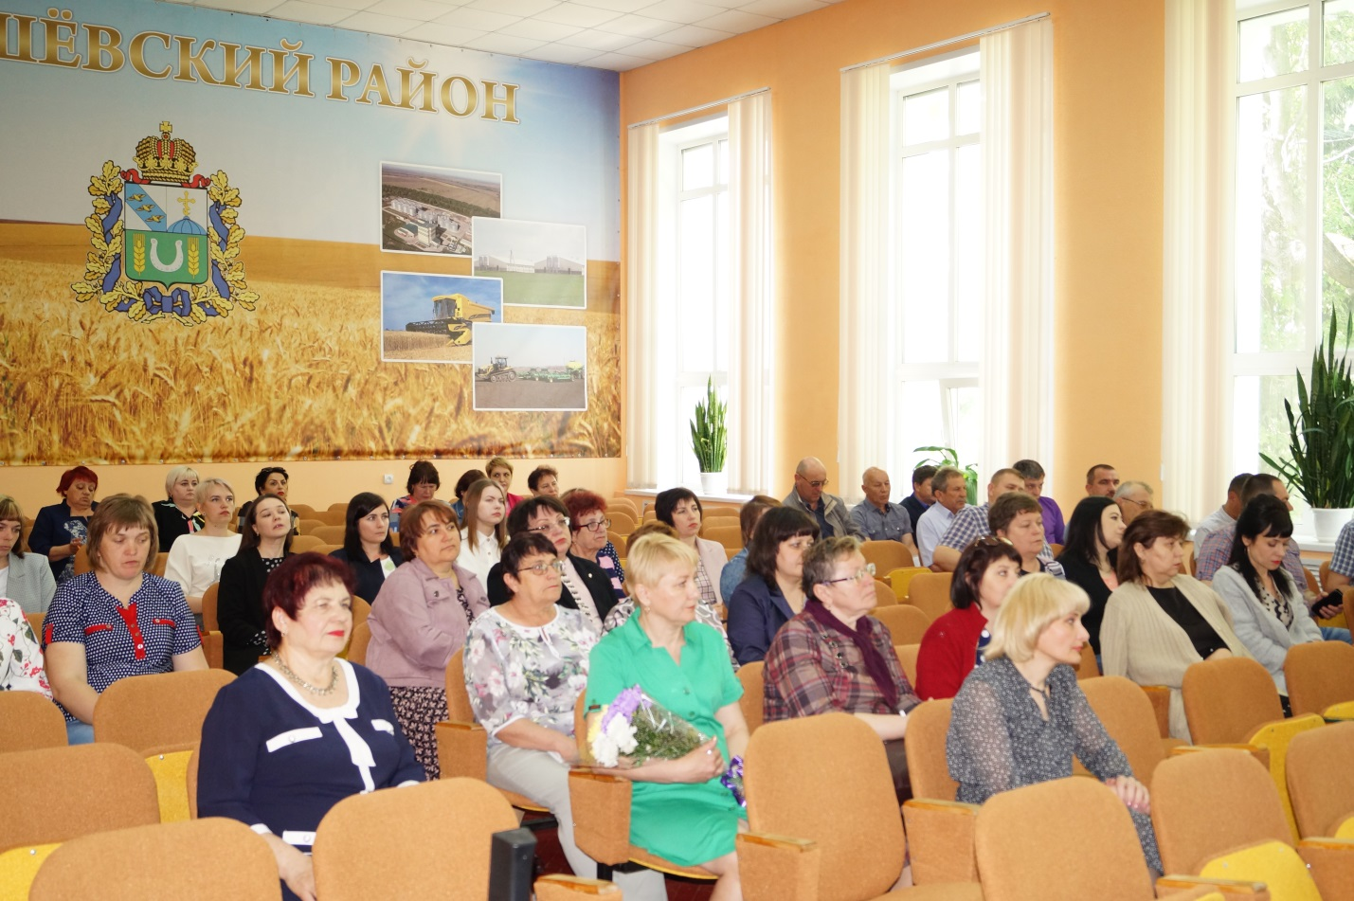
После объявления об открытии торжественной церемонии, вступления в должность Главы Захарковского сельсовета в зале прозвучал гимн Российской Федерации.
Об итогах проведенной работы по выборам Главы Захарковского сельсовета в своем выступлении рассказала Лидия Николаевна Теплакова - заместитель Главы Администрации Конышевского района, председатель конкурсной комиссии.
Ответственный момент наступил, когда председатель Собрания депутатов Захарковского сельсовета Данилова Наталья Петровна вручила удостоверение избранному Главе.
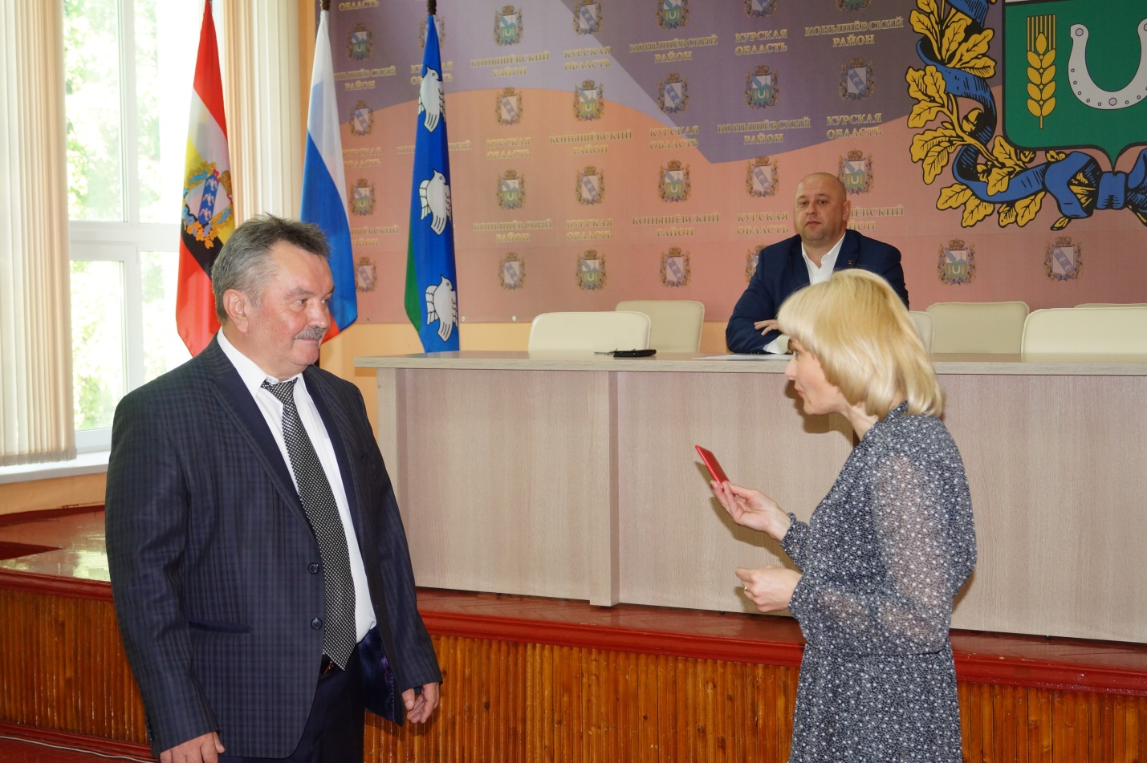
Торжественной клятвой Владимир Михайлович выразил признательность всем, кто присутствовал в зале, принимал участие в мероприятиях по выборам, и заверил, что приложит все силы, опыт и знания на благо жителей Захарковского сельсовета и Конышевского района в целом.
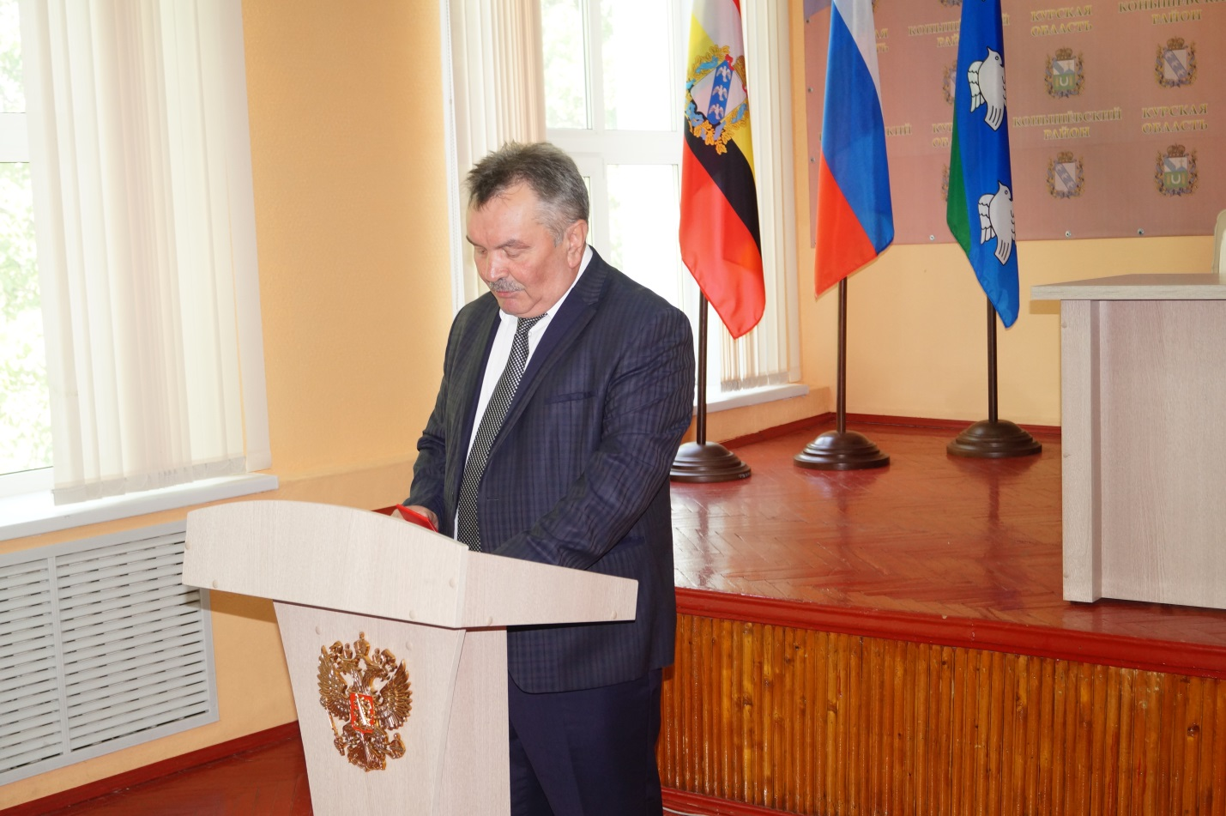
Поздравили Главу Захарковского сельсовета, Александр Сергеевич Краснов – Глава п. Конышевка, Валентина Анатольевна Краснобаева – заместитель Главы Администрации Захарковского сельсовета.
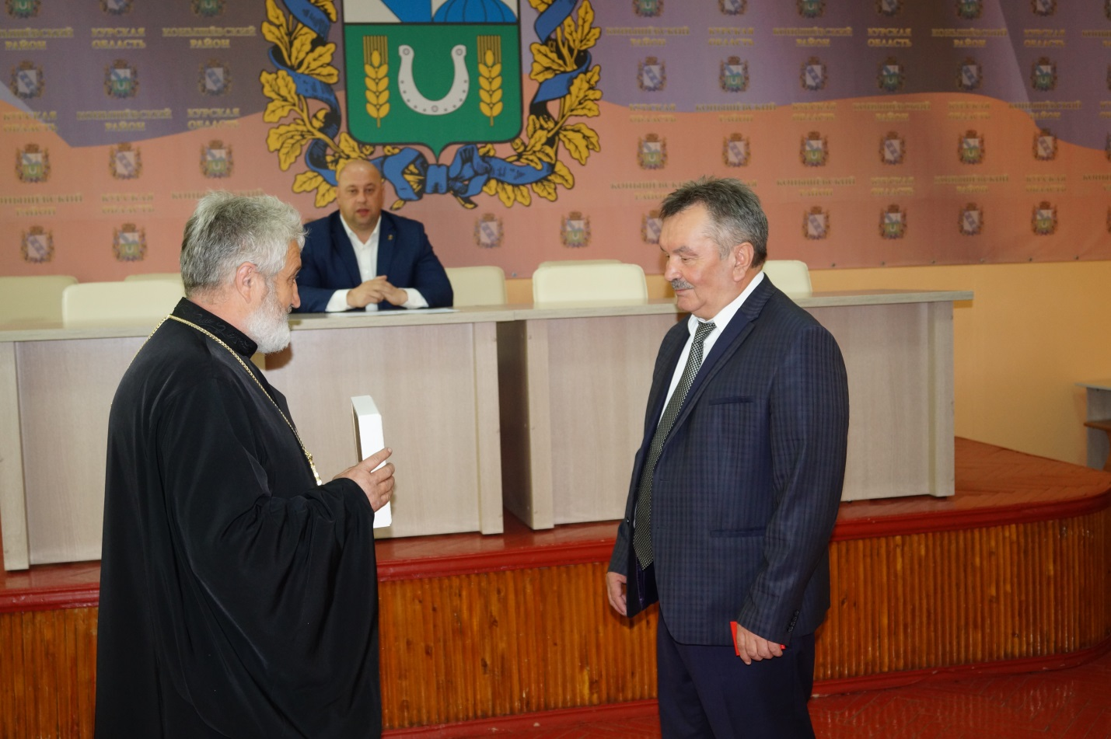
Настоятель храма Александра Невского отец Николай благословил Владимира Михайловича с вступлением в должность Главы Захарковского сельсовета.

В завершении торжественного собрания Дмитрий Александрович Новиков - Глава Конышевского района еще раз поздравил Владимира Михайловича с вступлением в должность и подчеркнул, что работать ради общего дела надо, прежде всего, опираясь на людей, на свои местные силы, таланты, возможности. Вместе решать все поставленные задачи и вручил подарок.
